Um trem de comprimento igual a 100 m viaja a uma velocidade de 0,8 c, onde c é a velocidade da luz, quando atravessa um túnel de comprimento igual a 70 m.

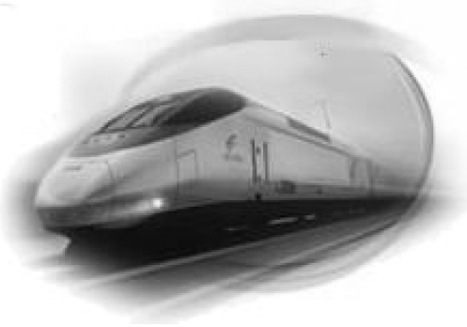

Quando visto por um observador parado ao lado dos trilhos, é CORRETO afirmar que o trem

a) não chega a ficar totalmente dentro do túnel, restando um espaço de 12 m fora do túnel.

b) fica totalmente dentro do túnel e sobra um espaço de 10 m.

c) fica totalmente dentro do túnel e sobra um espaço de 15 m.

d) não chega a ficar totalmente dentro do túnel, restando um espaço de 5 m fora do túnel.

e) fica totalmente dentro do túnel e não resta nenhum espaço.